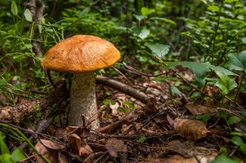
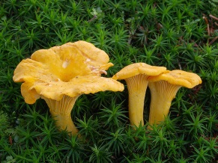
Veckobrev vecka 35
Den här veckan har vi startat upp våra nya arbetsområden i alla ämnen. I matten jobbar vi med stora tal, överslagsräkning och uppställningar i alla fyra räknesätten. Vi bifogar en pedagogisk planering. Läxa varje vecka är att bli klar med veckans beting, som är ett arbetsschema med olika färg varje vecka. Den här veckan är det rosa. De flesta elever blir klara på lektionstid. Är man av någon anledning frånvarande från skolan vet man att veckans schema ska vara färdigt inför nästa vecka. Vi kommer även att ha multiplikationstabellerna som läxa framöver. Vi meddelar när det är dags.
Vi jobbar med biologi i No. Där har vi varit ute i skogen och tittat på svampar. Bäst att passa på medan det finns svamp i naturen. Eleverna fick uppdrag som de skulle utföra i grupp. När arbetet var slutfört fick de spela spel med ätbara spelpjäser och poäng. Det blev druvor, tomater, physalis och russin. Vi bifogar även denna pedagogiska planering.
I svenskan har vi arbetat med språklära, framför allt ordklasserna. Eleverna läser också mycket. Det är oerhört viktigt med läsningen för att nå kunskaperna i alla ämnen. I halvklass kommer vi att arbeta med retorik. Detta ligger mot slöjden så andra klasshalvan får detta nästa termin. I engelskan har vi börjat med Champ 5. Det första kapitlet heter the Ghost. Läxan för 5:1 är fredag till fredag. För 5:2 är det onsdag till onsdag.
Här kommer en rättelse från förra brevet: Föräldramötet är onsdag den 4/9 klockan 18-19. Tryckfelsnisse skrev månad 8! Ni är varmt välkomna! Det är viktigt att tänka på att man inte får parkera på trottoaren. Har våra parkeringsplatser tagit slut får man gärna stå vid slöjden och/eller på skapandekullen. Annars är det parkeringen vid Medborgarhuset som gäller.
Läxor till nästa vecka:
Måndag: Det rosa arbetsschemat i matematik.
Onsdag: Klass 5:2 engelska text och ord.
Fredag: klass 5:1 engelska text och ord.
Hälsningar från Daniel och Christina

